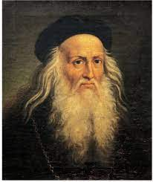
Nom: de vinci
Nom complet: léonard de vinci
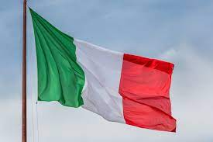
Nationaliter: Italien
Période de temps: 1452 à 1519
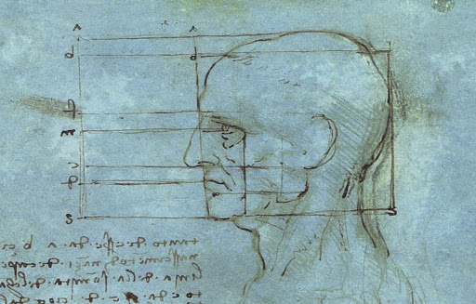
Contribution: les math, anatomie, mécanique, l’astronomie
